**Karar ağacı**, bir kurum veya kuruluş tarafından tercihlerin, risklerin, kazançların ve hedeflerin anlaşılmasına yardımcı olan bir teknik türüdür. Aynı zamanda birçok önemli yatırım sahalarında uygulanabilen, birbiriyle bağlantılı şans olaylarıyla ilgili olarak çıkan çeşitli karar noktalarını incelemek için kullanılan bir karar destek aracıdır.[[1]](https://tr.wikipedia.org/wiki/Karar_a%C4%9Fac%C4%B1#cite_note-1) Yalnızca koşullu kontrol ifadeleri içeren bir [algoritmayı](https://tr.wikipedia.org/wiki/Algoritma) görüntülemenin bir yoludur.

Karar ağacı, bir hedefe ulaşma olasılığı en yüksek olan stratejiyi belirlemeye yardımcı olmak için kullanılan bir yöntemdir. Özellikle karar analizinde olmak üzere karmaşık sorunların araştırmasında yaygın olarak kullanılmaktadır. Ayrıca [makine öğrenmesinde](https://tr.wikipedia.org/wiki/Makine_%C3%B6%C4%9Frenimi) kullanılan yaygın bir araçtır.

Genel bakış[[değiştir](https://tr.wikipedia.org/w/index.php?title=Karar_a%C4%9Fac%C4%B1&veaction=edit&section=1) | [kaynağı değiştir](https://tr.wikipedia.org/w/index.php?title=Karar_a%C4%9Fac%C4%B1&action=edit&section=1)]

Karar ağacı, her dahili düğümün bir [öznitelik](https://tr.wikipedia.org/wiki/%C3%96znitelik_(makine_%C3%B6%C4%9Frenmesi)) üzerinde bir "testi" temsil ettiği (örneğin, yazı mı tura mı gelir), her dalın testin sonucunu temsil ettiği ve her yaprak düğümün bir sınıf etiketini (tüm öznitelikler hesaplandıktan sonra alınan karar) temsil ettiği [akış şemasına](https://tr.wikipedia.org/wiki/Ak%C4%B1%C5%9F_%C5%9Femas%C4%B1) benzer bir yapıdır.[[2]](https://tr.wikipedia.org/wiki/Karar_a%C4%9Fac%C4%B1#cite_note-2) Kökten yaprağa giden yollar, sınıflandırma kurallarını temsil etmektedir.

Karar analizinde, bir karar ağacı rakip alternatiflerin beklenen değerlerinin (veya beklenen faydasının) hesaplandığı görsel ve analitik bir karar destek aracı olarak kullanılmaktadır.

Bir karar ağacı üç tür düğümden oluşur:[[3]](https://tr.wikipedia.org/wiki/Karar_a%C4%9Fac%C4%B1#cite_note-3)

1. Karar düğümleri - genellikle karelerle temsil edilir.
2. Şans düğümleri - tipik olarak dairelerle temsil edilir.
3. Uç düğümler - tipik olarak üçgenlerle temsil edilir.

Karar ağacı genellikle [yöneylem araştırması](https://tr.wikipedia.org/wiki/Y%C3%B6neylem_ara%C5%9Ft%C4%B1rmas%C4%B1) ve [işlem yönetiminde](https://tr.wikipedia.org/wiki/%C4%B0%C5%9Flem_y%C3%B6netimi) kullanılmaktadır. Karar ağacının başka bir kullanımı, [koşullu olasılıkları](https://tr.wikipedia.org/wiki/Ko%C5%9Fullu_olas%C4%B1l%C4%B1k) hesaplamak için açıklayıcı bir araç olmasıdır.

Karar ağacı, etki diyagramları, fayda fonksiyonları ve diğer karar analizi araçları ve yöntemleri; [işletme](https://tr.wikipedia.org/wiki/%C4%B0%C5%9Fletme), sağlık ekonomisi, [mühendislik](https://tr.wikipedia.org/wiki/M%C3%BChendislik) ve [halk sağlığı](https://tr.wikipedia.org/wiki/Halk_sa%C4%9Fl%C4%B1%C4%9F%C4%B1) okullarındaki [lisans](https://tr.wikipedia.org/wiki/Lisans) öğrencilerine öğretilir ve yöneylem araştırması veya [yönetim bilimi](https://tr.wikipedia.org/wiki/Y%C3%B6netim_Bili%C5%9Fim_Sistemleri) araçlarının örnekleridir.

Karar ağacı yapı taşları[[değiştir](https://tr.wikipedia.org/w/index.php?title=Karar_a%C4%9Fac%C4%B1&veaction=edit&section=2) | [kaynağı değiştir](https://tr.wikipedia.org/w/index.php?title=Karar_a%C4%9Fac%C4%B1&action=edit&section=2)]

**Karar ağacı elementleri**[[değiştir](https://tr.wikipedia.org/w/index.php?title=Karar_a%C4%9Fac%C4%B1&veaction=edit&section=3) | [kaynağı değiştir](https://tr.wikipedia.org/w/index.php?title=Karar_a%C4%9Fac%C4%B1&action=edit&section=3)]

[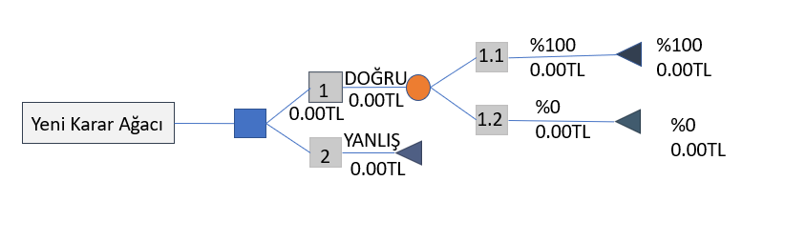](https://tr.wikipedia.org/wiki/Dosya:Karara%C4%9Fac%C4%B1.PNG)Karar ağacı elementleri

Soldan sağa çizilen bir karar ağacında yalnızca patlama düğümleri (bölme yolları) vardır, ancak havuz düğümleri (yakınsak yollar) yoktur. Bu nedenle, el yapımı olarak kullanıldığında çok büyüyebilirler ve bu yüzden tamamen elle çizilmeleri zordur. Geleneksel olarak, örneğin yukarıda gösterildiği gibi, karar ağaçları elle olarak oluşturulmuştur, ancak artan bir şekilde giden karar ağaçlarında özel [yazılımlar](https://tr.wikipedia.org/wiki/Yaz%C4%B1l%C4%B1m) kullanılmaktadır.

**Karar kuralları**[[değiştir](https://tr.wikipedia.org/w/index.php?title=Karar_a%C4%9Fac%C4%B1&veaction=edit&section=4) | [kaynağı değiştir](https://tr.wikipedia.org/w/index.php?title=Karar_a%C4%9Fac%C4%B1&action=edit&section=4)]

Karar ağacı, sonucun yaprak düğümün içeriği olduğu ve yoldaki koşulların if (koşul) cümlesinde bir birleşim oluşturduğu karar kurallarına uygulanabilirdir.[[4]](https://tr.wikipedia.org/wiki/Karar_a%C4%9Fac%C4%B1#cite_note-4)

Genel kullanım kuralı:

*koşul1 ve koşul2 ve koşul3 ise sonuç.*

*"if condition1 and condition2 and condition3 then outcome."*

Hedef değişken ile ilişkilendirme kuralları oluşturularak karar kuralları oluşturulabilir. [Zamansal](https://tr.wikipedia.org/wiki/Zaman_alg%C4%B1s%C4%B1) veya [nedensel](https://tr.wikipedia.org/wiki/Nedensellik) ilişkileri de gösterebilirler.[[5]](https://tr.wikipedia.org/wiki/Karar_a%C4%9Fac%C4%B1#cite_note-5)

**Akış şeması kullanan karar ağacı**[[değiştir](https://tr.wikipedia.org/w/index.php?title=Karar_a%C4%9Fac%C4%B1&veaction=edit&section=5) | [kaynağı değiştir](https://tr.wikipedia.org/w/index.php?title=Karar_a%C4%9Fac%C4%B1&action=edit&section=5)]

Çoğu kişi için okuması ve anlaması daha kolay olduğundan, genellikle bir karar ağacı akış şeması sembolleri kullanılarak çizilir. Aşağıda gösterilen ağacın "İLERLE" hesaplamasında kavramsal bir hata olduğunu unutmayın; hata, bir yasal işlemde hükmedilen "maliyetlerin" hesaplanmasıyla ilgilidir.

[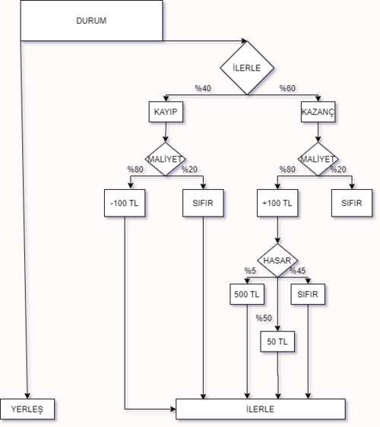](https://tr.wikipedia.org/wiki/Dosya:Ak%C4%B1%C5%9F%C5%9Fema1.png)Akış şeması örnek

Avantajlar ve dezavantajlar[[değiştir](https://tr.wikipedia.org/w/index.php?title=Karar_a%C4%9Fac%C4%B1&veaction=edit&section=6) | [kaynağı değiştir](https://tr.wikipedia.org/w/index.php?title=Karar_a%C4%9Fac%C4%B1&action=edit&section=6)]

Karar ağacının avantajları:

* Anlaması ve yorumlaması basit. İnsanlar kısa bir açıklamadan sonra karar ağacı modellerini anlayabilecektir.
* Bir durumu (alternatifleri, olasılıkları ve maliyetleri) ve sonuç tercihlerini tanımlayan uzmanlara dayalı olarak önemli ön görüler oluşturulabilmektedir.
* Farklı senaryolar için en kötü, en iyi ve beklenen değerlerin belirlenmesine yardımcı olmaktadır.
* Diğer karar teknikleriyle birleştirilebilmektedir.

Karar ağacının dezavantajları:

* Kararsızdırlar, yani verilerdeki küçük bir değişikliğin, en iyi durumdaki karar ağacının yapısında büyük bir değişikliğe yol açabileceği anlamına gelmektedir.
* Genellikle hatalıdırlar. Diğer birçok tahmin algoritmaları benzer verilerle daha iyi performans gösterir. Bu, tek bir karar ağacını [rastgele orman](https://tr.wikipedia.org/wiki/Rastgele_orman) ile değiştirerek düzeltilebilir, ancak rastgele ormanın tek bir karar ağacı kadar yorumlanması kolay değildir.
* Farklı sayıda seviyeye sahip kategorik değişkenler içeren [veriler](https://tr.wikipedia.org/wiki/Veri) için, karar ağaçlarındaki bilgi kazanımı, daha fazla seviyeye sahip öznitelikler lehine önyargılıdır.[[6]](https://tr.wikipedia.org/wiki/Karar_a%C4%9Fac%C4%B1#cite_note-6)
* Hesaplamalar çok karmaşık hale gelebilir, özellikle de birçok değer belirsizse veya birçok sonuç ile bağlantılıysa.

Kaynakça